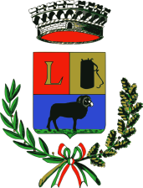

COMUNE DI LULA
PROVINCIA DI NUORO

AUTUNNO IN BARBAGIA
ATONZU LUVULESU
30 settembre e 1-2 ottobre 2016

MERCOLEDI 27 LUGLIO 2016
ORE 19.00 SALA CONSILIARE

INCONTRO INFORMATIVO E ORGANIZZATIVO

TUTTI GLI OPERATORI INTERESSATI SONO INVITATI A PARTECIPARE PER CONFERMARE LA PROPRIA ADESIONE ENTRO IL TERMINE DEL 27 LUGLIO 2016 E PER DISCUTERE DI TUTTI GLI ASPETTI DELLA MANIFESTAZIONE.

L’Amministrazione comunale

